**MATEMATYKA – JANINA WYSZKOWSKA**

**KLASA 4A**

**20.04.2020 r. - PONIEDZIAŁEK**

TEMAT: ***Powtórzenie wiadomości o ułamkach zwykłych.***

Wydrukuj i wklej lub przepisz do zeszytu załączone zadania oraz rozwiąż:

**KARTA PRACY - Ułamki zwykłe**

**Zadanie 1**

Opisz pokolorowaną część za pomocą ułamka lub liczby mieszanej. Uzupełnij zdanie.

a) b)

d_5_01 d_5_03

…………….

Jest to ułamek zwykły

o mianowniku ……. i liczniku ……..

……………….

Jest to liczba mieszana

o części całkowitej …….. i ułamku …….

**Zadanie 2**

Pokoloruj odpowiednią część rysunku. Zapisz podaną liczbę słowami.

a) b)

⅖ 2 ¾

………………….. ………………………………………..

**Zadanie 3**

Wpisz w okienka odpowiednie liczby oraz zaznacz na osi następujące liczby: 1 ⅔ , 18/9, 5/9.

0

1

**Zadanie 4**

Wstaw w liczniku odpowiednią liczbę rozszerzając lub skracając ułamek.

a)  b) 

**Zadanie 5**

Zamień liczbę mieszaną na ułamek niewłaściwy, a ułamek niewłaściwy na liczbę mieszaną.

2 ½ = 6 ¾ = 27/8 = 39/9 =

**Zadanie 6**

Uzupełnij zdanie.

Mama podzieliła 2 arbuzy równo pomiędzy 5 dzieci. Każde dziecko dostało ………….. arbuza.

**Zadanie 7**

Oblicz. Wynik doprowadź do najprostszej postaci.

1. 
2. 
3. 
4. 

**Zadanie 8**

a) Znajdź liczbę o ⅗ większą od liczby 2 ⅘.

b) Znajdź liczbę o 6/7 mniejszą od liczby 3 2/7.

**Zadanie 9**

Zapisz w postaci ułamka nieskracalnego.

2 min = ………….. godz.

6 godz. = …………….. doby

**Zadanie 10**

Rodzina Tomka dziennie wyrzuca ¾ kg śmieci. Ile kilogramów śmieci wyrzuca rodzina Tomka w ciągu całego tygodnia? Wynik podaj w postaci liczby mieszanej.

**Proszę rozwiązać powyższe zadania oraz odesłać do piątku do 24.04.2020 r. na adres:** [**jkw@box43.pl**](mailto:jkw@box43.pl) **lub na Messenger (nazwa to Katarzyna Wyszkowska). Prace proszę podpisać imieniem i nazwiskiem.**

**21.04.2020 r. - WTOREK**

TEMAT: ***Wyrażenia dwumianowane i ich postać dziesiętna.***

Wklej lub przepisz do zeszytu wszystko poniżej:

**Zakupy to czynność niemal codzienna. Pytamy o cenę towaru, sprawdzamy jego wagę, pojemność czy wymiary. Wielkości te można podać w postaci dwumianowanej lub postaci dziesiętnej.**

|  |  |
| --- | --- |
| **Postać dwumianowana:** | **Postać dziesiętna:** |
| **15 zł 25 gr** | **15,25 zł**  **czytamy 15 i 25 setnych złotego** |
| **5 kg 39 g** | **5,39 kg**  **czytamy 5 i 39 setnych kilograma** |
| **20 l 375 ml** | **20,375 l**  **czytamy 20 i 375 tysięcznych litra** |
| **2 m 30 cm** | **2,30 m**  **czytamy 2 i 30 setnych metra** |

Obejrzyj film:

<https://www.youtube.com/watch?v=kVvWpFMTxH0>

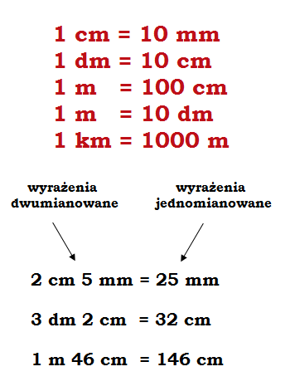

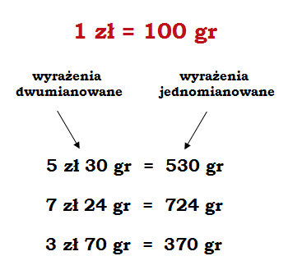

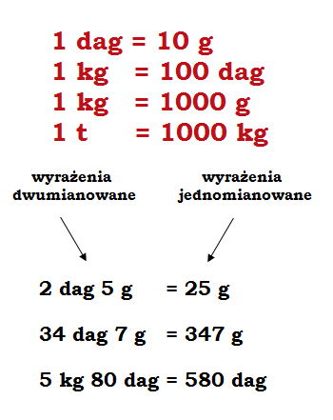

Wklej lub przepisz do zeszytu załączone zadania z rozwiązaniami:

**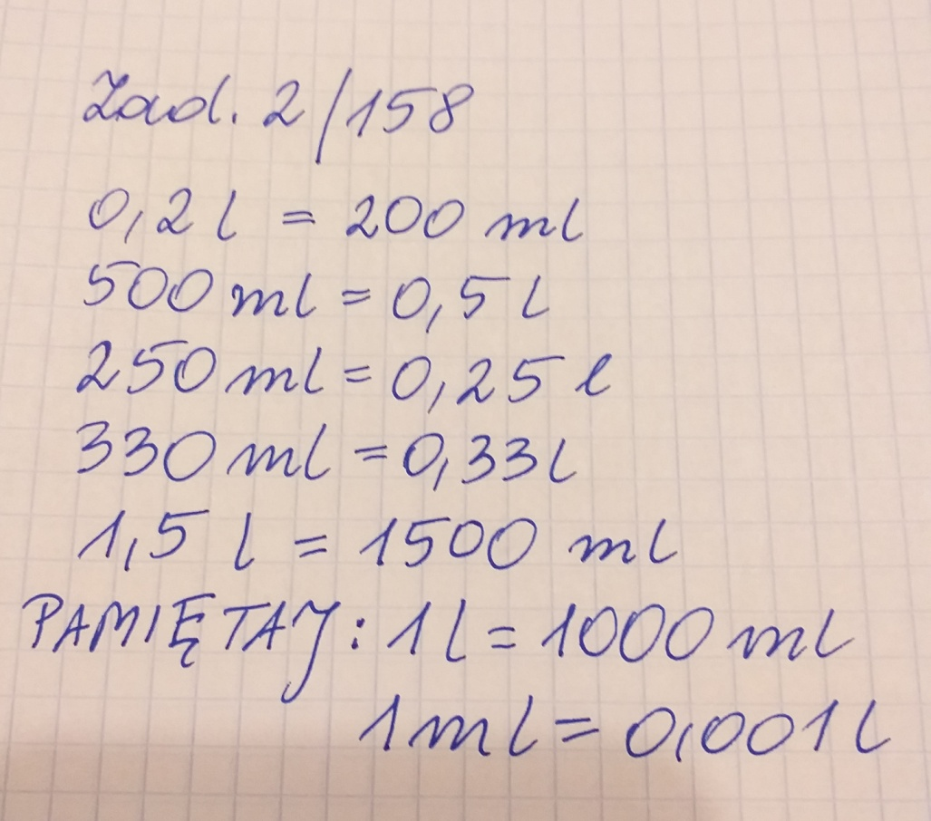**

**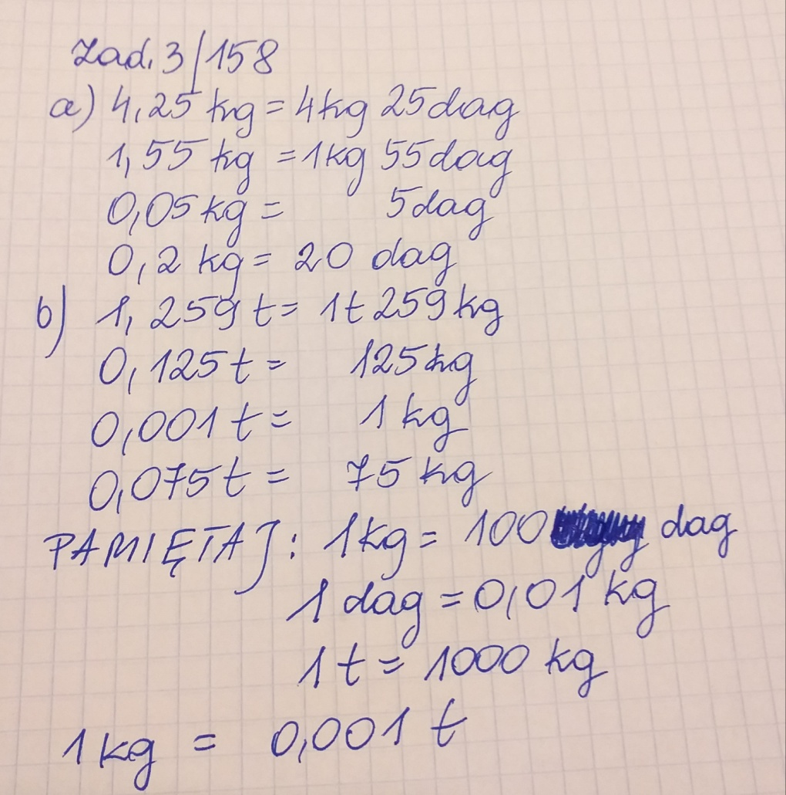**

**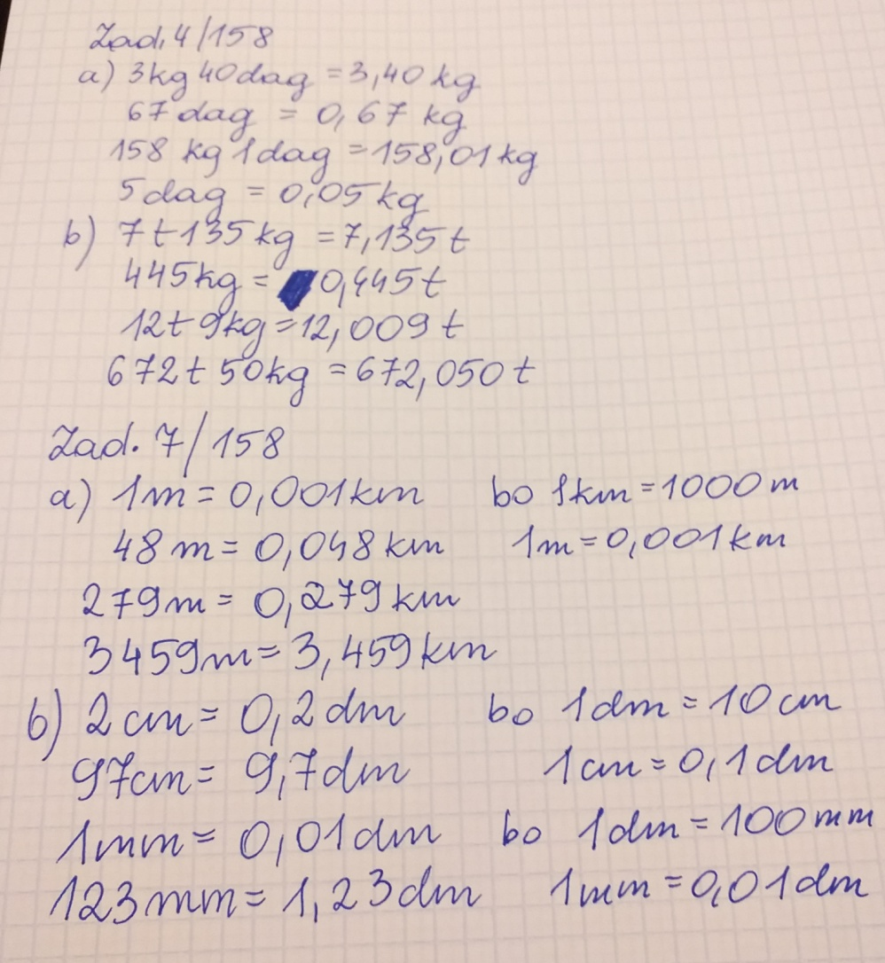**

**Do wykonania:**

**Rozwiąż w zeszycie ćwiczeń ćw. 1, 2, 3/67**

**22.04.2020 r. - ŚRODA**

TEMAT: ***Zapisywanie i odczytywanie liczb dziesiętnych.***

Wklej lub przepisz do zeszytu wszystko poniżej:

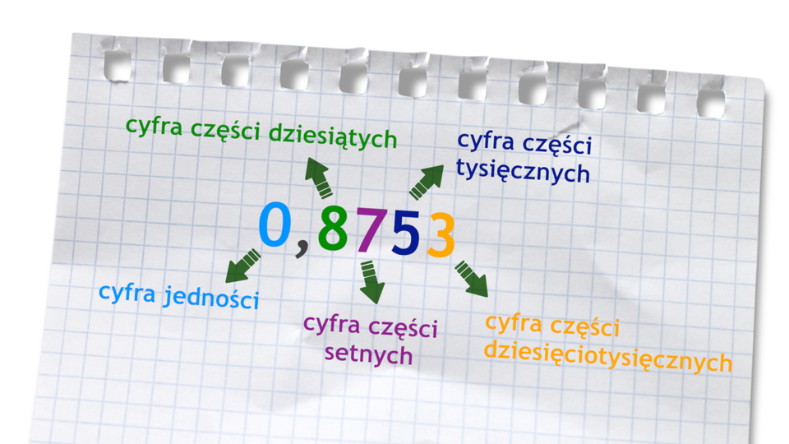

Ułamki o mianownikach 10, 100, 1000 nazywamy ułamkami dziesiętnymi. Możemy je zapisać w postaci dziesiętnej używając przecinka lub w postaci ułamka zwykłego. Przecinek oddziela całości od części ułamkowych, np.

3,6 – trzy i sześć dziesiątych

4, 75 – cztery i siedemdziesiąt pięć setnych

8,241 – osiem i dwieście czterdzieści jeden tysięcznych

siedem i sto pięć tysięcznych – 7,105

jedenaście i dwadzieścia trzy setne – 11,23

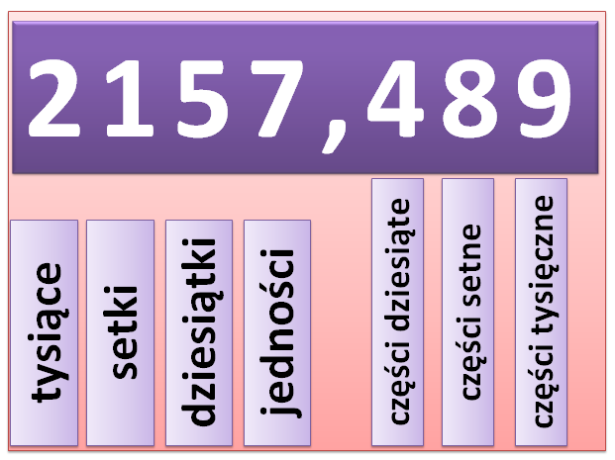

Wklej lub przepisz do zeszytu załączone zadania z rozwiązaniami:

**Zad. 1/160**

1. 4,3 –cztery i trzy dziesiąte

4,03 – cztery i trzy setne

7,001 – siedem i jedna tysięczna

1. 5,7 – pięć i siedem dziesiątych

37,37 – trzydzieści siedem i trzydzieści siedem setnych

11,022 – jedenaście i dwadzieścia dwie tysięczne

**Zad. 2/160**

1. dwa i trzy dziesiąte – 2,3
2. dwa i trzy setne – 2,03
3. pięć i sześć tysięcznych – 5,006
4. siedemnaście setnych – 0,17
5. dwadzieścia i pięćdziesiąt dwie setne – 20,52
6. trzy i trzynaście setnych – 13,13
7. trzy tysięczne – 0,003

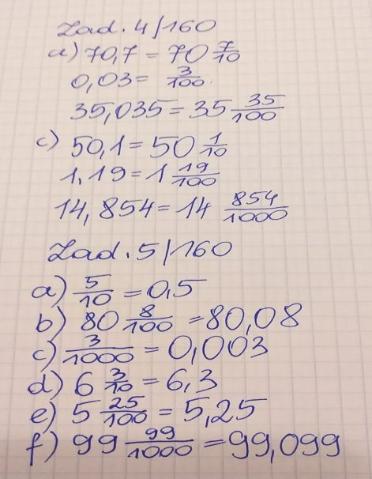

**Do wykonania:**

**Rozwiąż w zeszycie ćwiczeń ćw. 1, 2, 3/67 i 68**

**23.04.2020 r. - CZWARTEK**

TEMAT: ***Zamiana ułamka zwykłego na dziesiętny.***

Obejrzyj film:

<https://www.youtube.com/watch?v=b0-B2mJypUY>

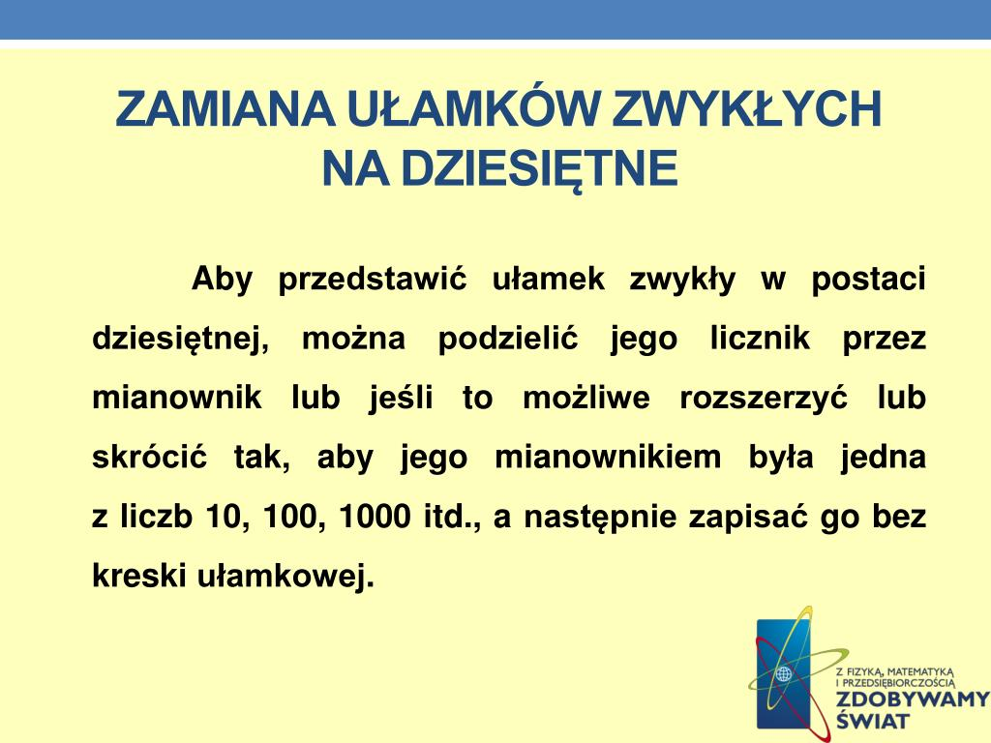

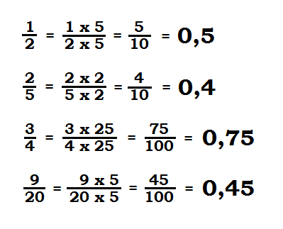

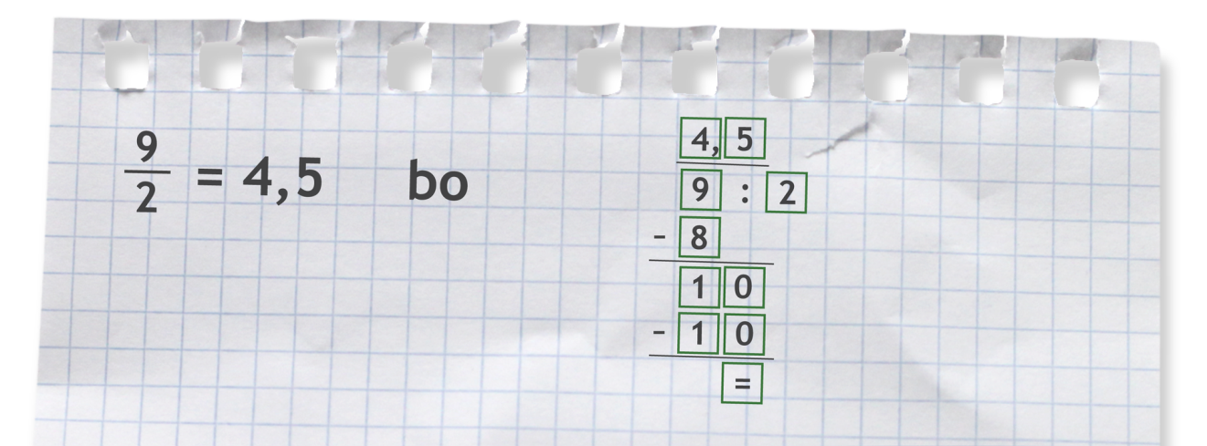

Wklej lub przepisz do zeszytu załączone zadania z rozwiązaniami:

**Zad. 3/162**

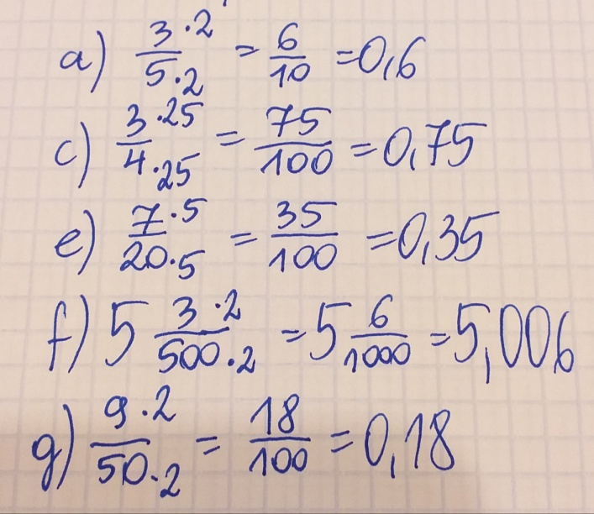

**Zad. 4/162**

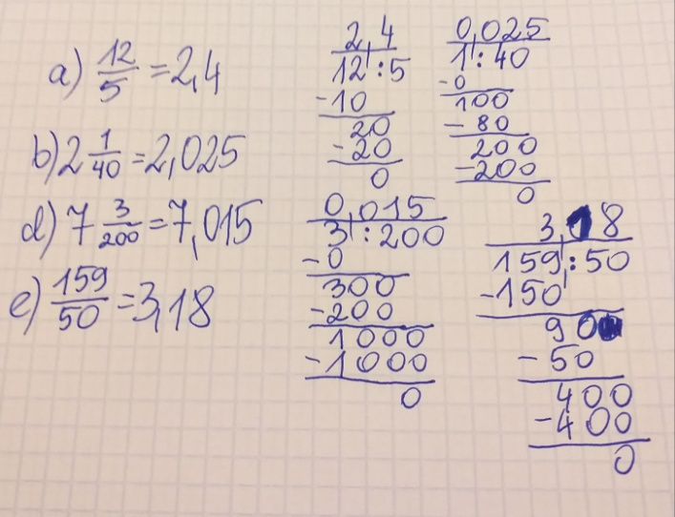

**Zad. Spr. 1/163**

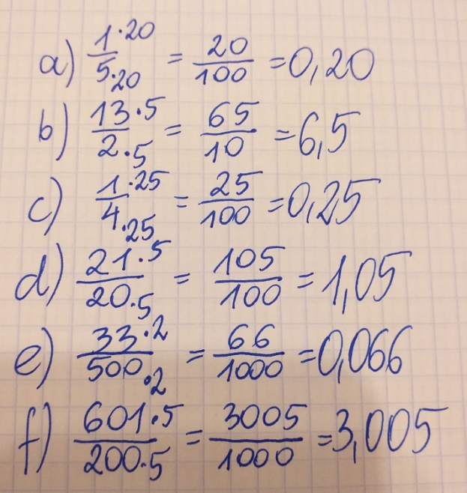

**Do wykonania:**

**Rozwiąż w zeszycie ćwiczeń ćw. 1 str. 68 oraz ćw. 2 (u góry) str. 69 oraz ćw. 3 str. 69**